Ejercicio Debug: Capicua y Ejercicio1
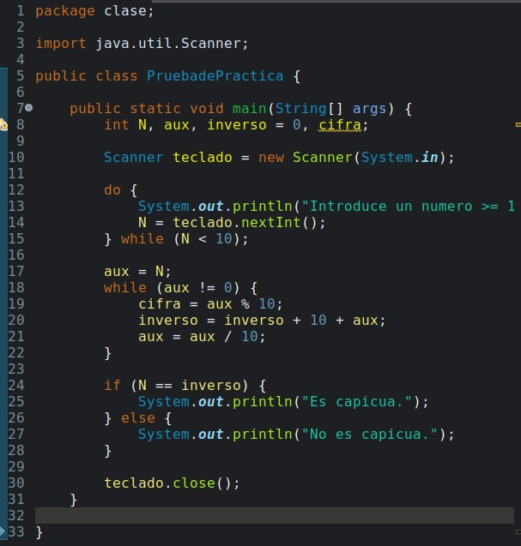
Aquí, nuestro código, si en estos momentos intentas poner un número, incluso el capicua te dice que no es capicua , asi que vamos a arreglarlo.

1.-Para empezar debugueamos el código dándole a la “Cucaracha” de color verde
La que se encuentra a la izquierda del botón de RUN
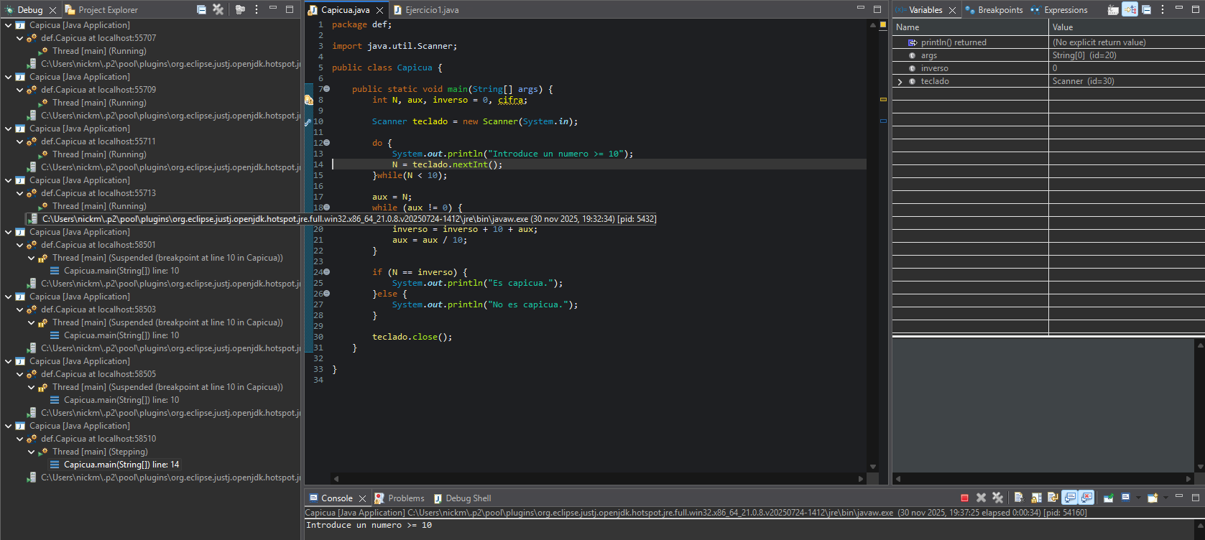
2.-Ponemos los breakpoints preparando el código para debuguearlo

3.-Desde el breakpoint avanzando con f6 nos damos cuenta que inverso nunca es igual que N por lo que hacemos un ligero cambio parra que así sea.
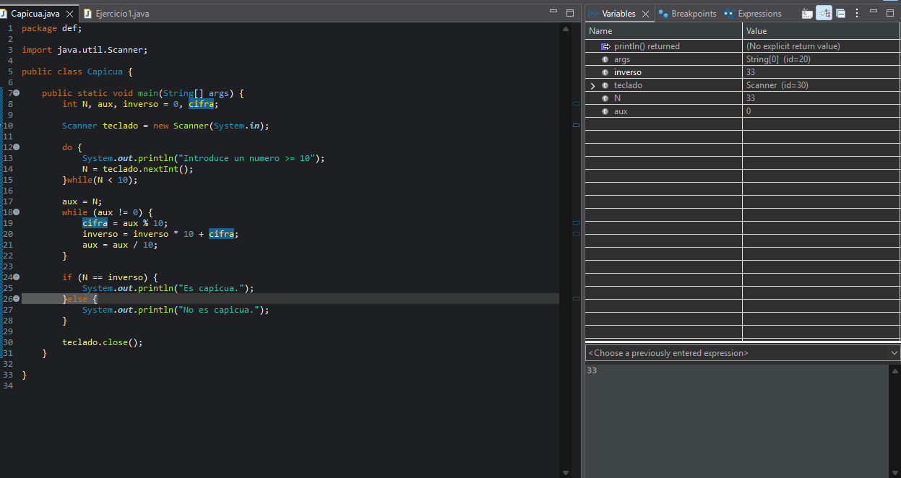
Despúes de varias pruebas , nos damos cuenta que si cambiamos el + en inverso por un * y aparate cambiamos también en inverso la variable aux por la variable cifra resolveriamos el problema
Como podemos ver al hacer este cambio inverso SI es igual a N por lo que si te da el resultado esperado.

Ahora hacemos los primeros pasos iguales en el archivo ejercicio1
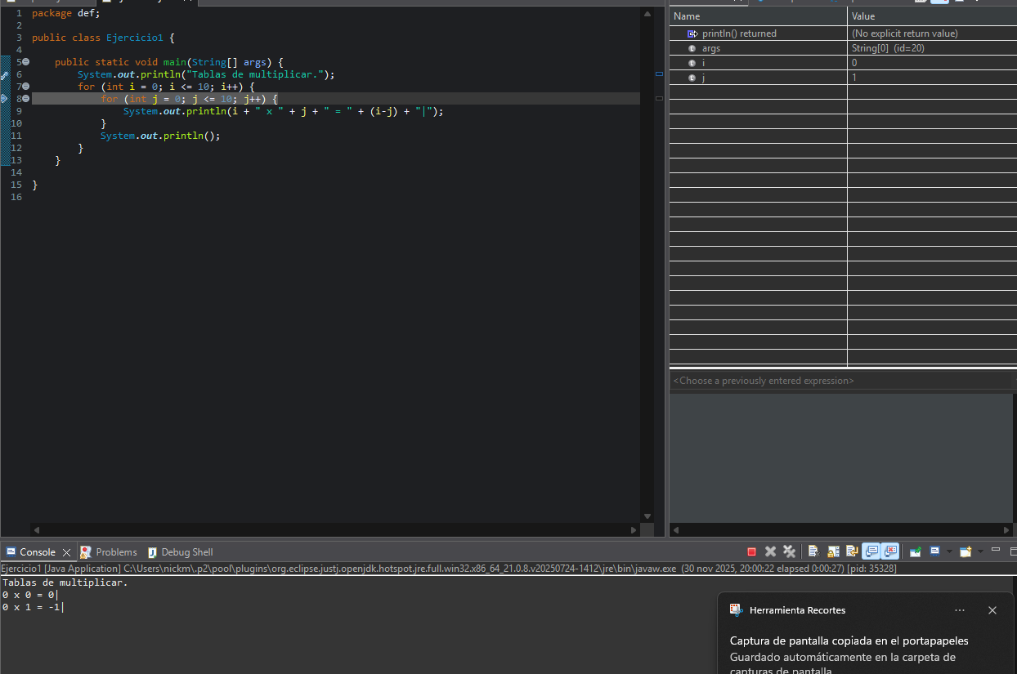
Al debuguearlo nos damos cuenta de que el codigo esta mal, que aunque ya lo sabiamos , ahora sabemos donde está el error, el cual es que 0x1 no es = a -1, por lo que vamos a solucionarlo.
Nos damos cuenta de un error bastante obvio , no como con el capica , en este caso se logra ver a simple vista que en el momento de imprimirlo en pantalla en lugar de hacer i*j estamos haciendo i-j lo que hace que antes diera -1 el 0x1.Al cambiarlo podemos ver que funciona perfectamente en este momento al hacer el cambio
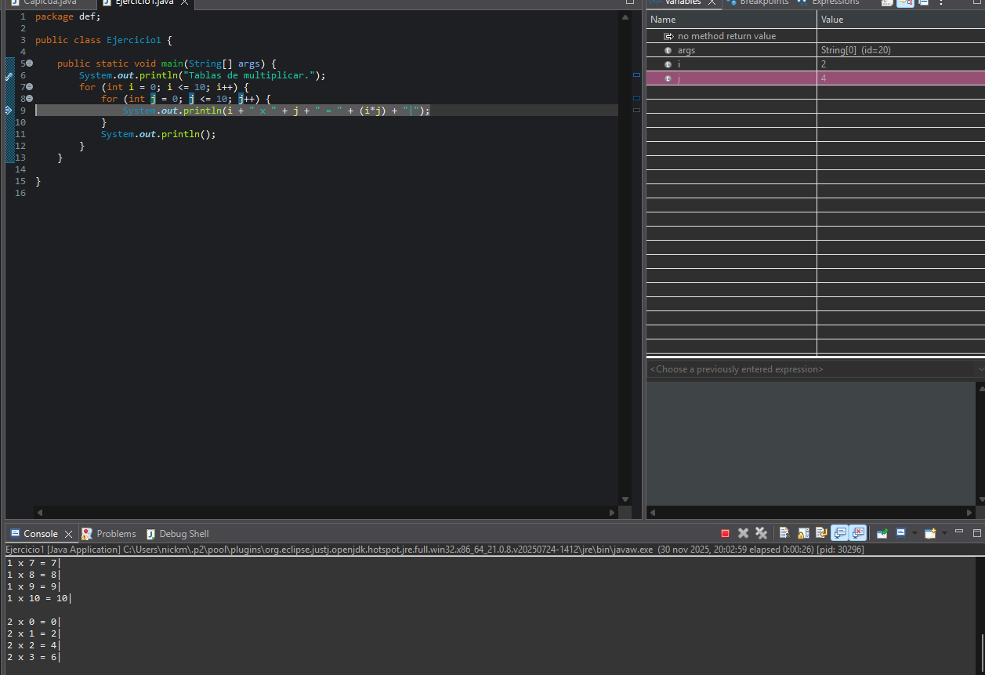

Y listo, ahora sabemos debuguear código y así entender porque nuestro código no funciona en ocasiones que podría parecer que todo va bien.

